|  |  |
| --- | --- |
|  | **Министерство науки и высшего образования Российской Федерации**  **Федеральное государственное бюджетное образовательное учреждение**  **высшего образования**  **«Московский государственный технический университет**  **имени Н.Э. Баумана**  **(национальный исследовательский университет)»**  **(МГТУ им. Н.Э. Баумана)** |

ФАКУЛЬТЕТ **Информатика и системы управления**

КАФЕДРА **Компьютерные системы и сети (ИУ6)**

НАПРАВЛЕНИЕ ПОДГОТОВКИ **09.03.01 Информатика и вычислительная техника**

**Отчет**

|  |  |
| --- | --- |
| **по лабораторной работе №** | **4** |

**Название:**

Синхронные двухступенчатые триггеры

**Дисциплина:** Схемотехника

|  |  |  |  |  |  |
| --- | --- | --- | --- | --- | --- |
| Студент | ИУ6-52Б |  |  | С.В. Астахов | |
|  | (Группа) |  | (Подпись, дата) | | (И.О. Фамилия) |
|  |  |  |  | |  |
| Преподаватель |  |  |  | | Т.А. Ким |
|  |  |  | (Подпись, дата) | | (И.О. Фамилия) |

Москва, 2021

Цель работы: изучение принципов построения и схем, статических и динамических режимов работы синхронных двухступенчатых триггеров.

Вариант 14



Ход работы.

1. Исследование синхронного D-триггера с двухступенчатым запоминанием информации с инвертором синхросигнала в статическом режиме. Для этого необходимо:

- собрать схему D-триггера, у которого 1-я ступень - D-триггер со статическим

управлением записью, 2-я ступень – RS- или D-триггер со статическим управлением записью согласно варианту задания. В качестве RS- или D-триггеров использовать макросхемы;

- к выходам Qʹ и Q первой и второй ступеней триггера подключить световые

индикаторы;

- задавая с помощью переключателей тестовые сигналы 0 и 1 на входах D и C (как в работе №1), снять таблицу переходов триггера. Начальное состояние триггера устанавливается с помощью переключателей сигналов 0 и 1 на асинхронных входах Sa и Ra триггера. По таблице переходов проанализировать правильность работы триггера.

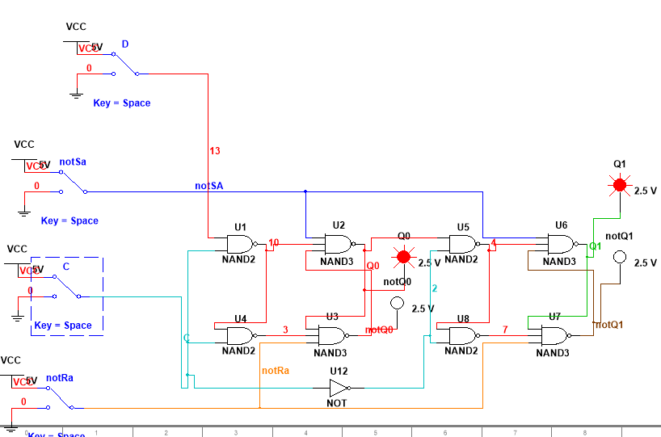

Рисунок 1 - D-триггер с двухступенчатым запоминанием информации

Таблица 1 - таблица переходов триггера

|  |  |  |  |  |  |
| --- | --- | --- | --- | --- | --- |
| D | C | Q0 | notQ0 | Q1 | notQ1 |
| 1 | 0 | 0 | 1 | 0 | 1 |
| 1 | 1 | 1 | 0 | 0 | 1 |
| 1 | 0 | 1 | 0 | 1 | 0 |
| 0 | 0 | 1 | 0 | 1 | 0 |
| 0 | 1 | 0 | 1 | 1 | 0 |
| 0 | 0 | 0 | 1 | 0 | 1 |

Исходя из данных таблицы 1 можно заключить, что триггер работает корректно.

2. Исследование синхронного JK-триггера с двухступенчатым запоминанием

информации с инвертором синхросигнала в статическом режиме. Для этого необходимо:

- собрать схему JK-триггера, включив на D-входе D-триггера (см. п.1 задания)

логическую схему, формирующую функцию выхода JK-триггера согласно варианту

(табл.3);

- задавая с помощью переключателей тестовые сигналы 0 и 1 на входах J, K и C (как в работе №1), снять таблицу переходов триггера. Начальное состояние триггера устанавливается с помощью переключателей сигналов 0 и 1 на асинхронных входах Sa и Ra триггера. По таблице переходов проанализировать правильность работы JK-триггера.

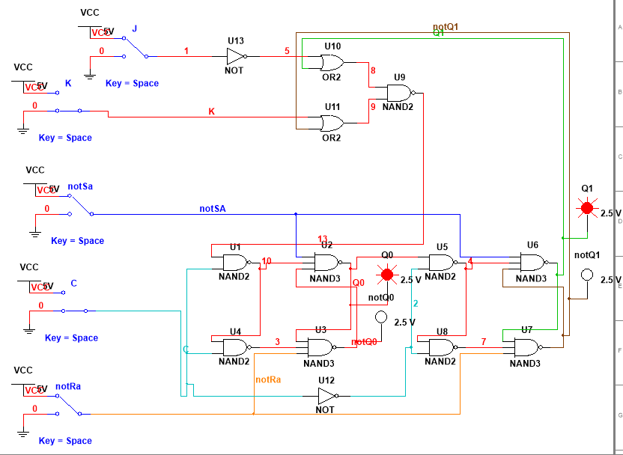

Рисунок 2 - синхронный JK-триггер

Таблица 2 - таблица переходов JK-триггера

|  |  |  |  |  |  |  |
| --- | --- | --- | --- | --- | --- | --- |
| J | K | C | Q0 | notQ0 | Q1 | notQ1 |
| 1 | 1 | 0 | 0 | 1 | 0 | 1 |
| 1 | 1 | 1 | 1 | 0 | 0 | 1 |
| 1 | 1 | 0 | 1 | 0 | 1 | 0 |
| 1 | 1 | 0 | 1 | 0 | 1 | 0 |
| 1 | 1 | 1 | 0 | 1 | 1 | 0 |
| 1 | 1 | 0 | 0 | 1 | 0 | 1 |
| 0 | 1 | 0 | x | x | x | x |
| 0 | 1 | 1 | 0 | 1 | x | x |
| 0 | 1 | 0 | 0 | 1 | 0 | 1 |
| 1 | 0 | 0 | x | x | x | x |
| 1 | 0 | 1 | 1 | 0 | x | x |
| 1 | 0 | 0 | 1 | 0 | 1 | 0 |
| 0 | 0 | 0 | Q0t | notQ0t | Q1 | notQ1t |
| 0 | 0 | 1 | Q0t | notQ0t | Q1 | notQ1t |
| 0 | 0 | 0 | Q0t | notQ0t | Q1 | notQ1t |

Исходя из таблицы можно заключить, что JK-триггер работает как счетный при двух логических 1 на входах и аналогично RS-триггеру во всех остальных случаях, то есть JK-триггер работает нормально.

3. Исследование синхронного JK-триггера с двухступенчатым запоминанием

информации с инвертором синхросигнала в динамическом режиме. Для этого

необходимо:

- на входы J и K триггера подать сигналы с первого и второго разрядов двоичного

счетчика (ИС 4520 КМОП-логики) соответственно;

- выход генератора (частота 1 МГц) соединить с входом счетчика и через инвертор с

входом С триггера;

- снять временную диаграмму сигналов генератора, входных и выходных сигналов

синхронного JK-триггера;

- проанализировать работу триггера по временной диаграмме и дать пояснения

режимов работы JK-триггера.

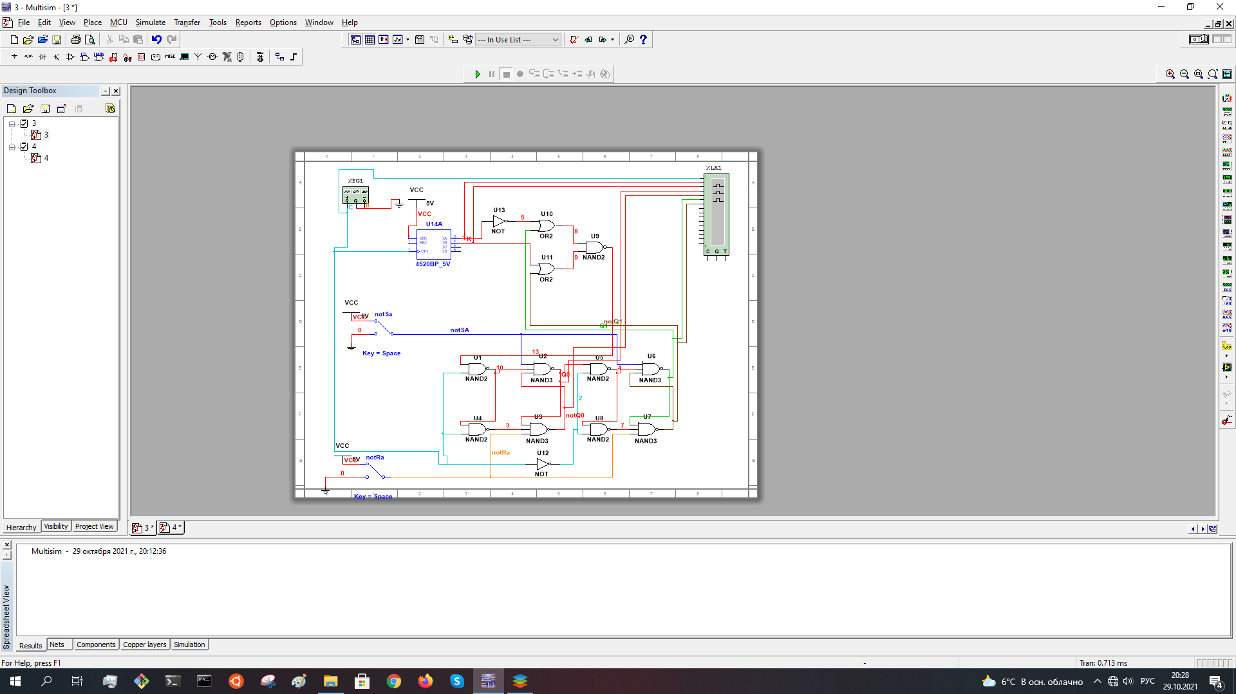

Рисунок 3 - Исследование синхронного JK-триггера динамическом режиме

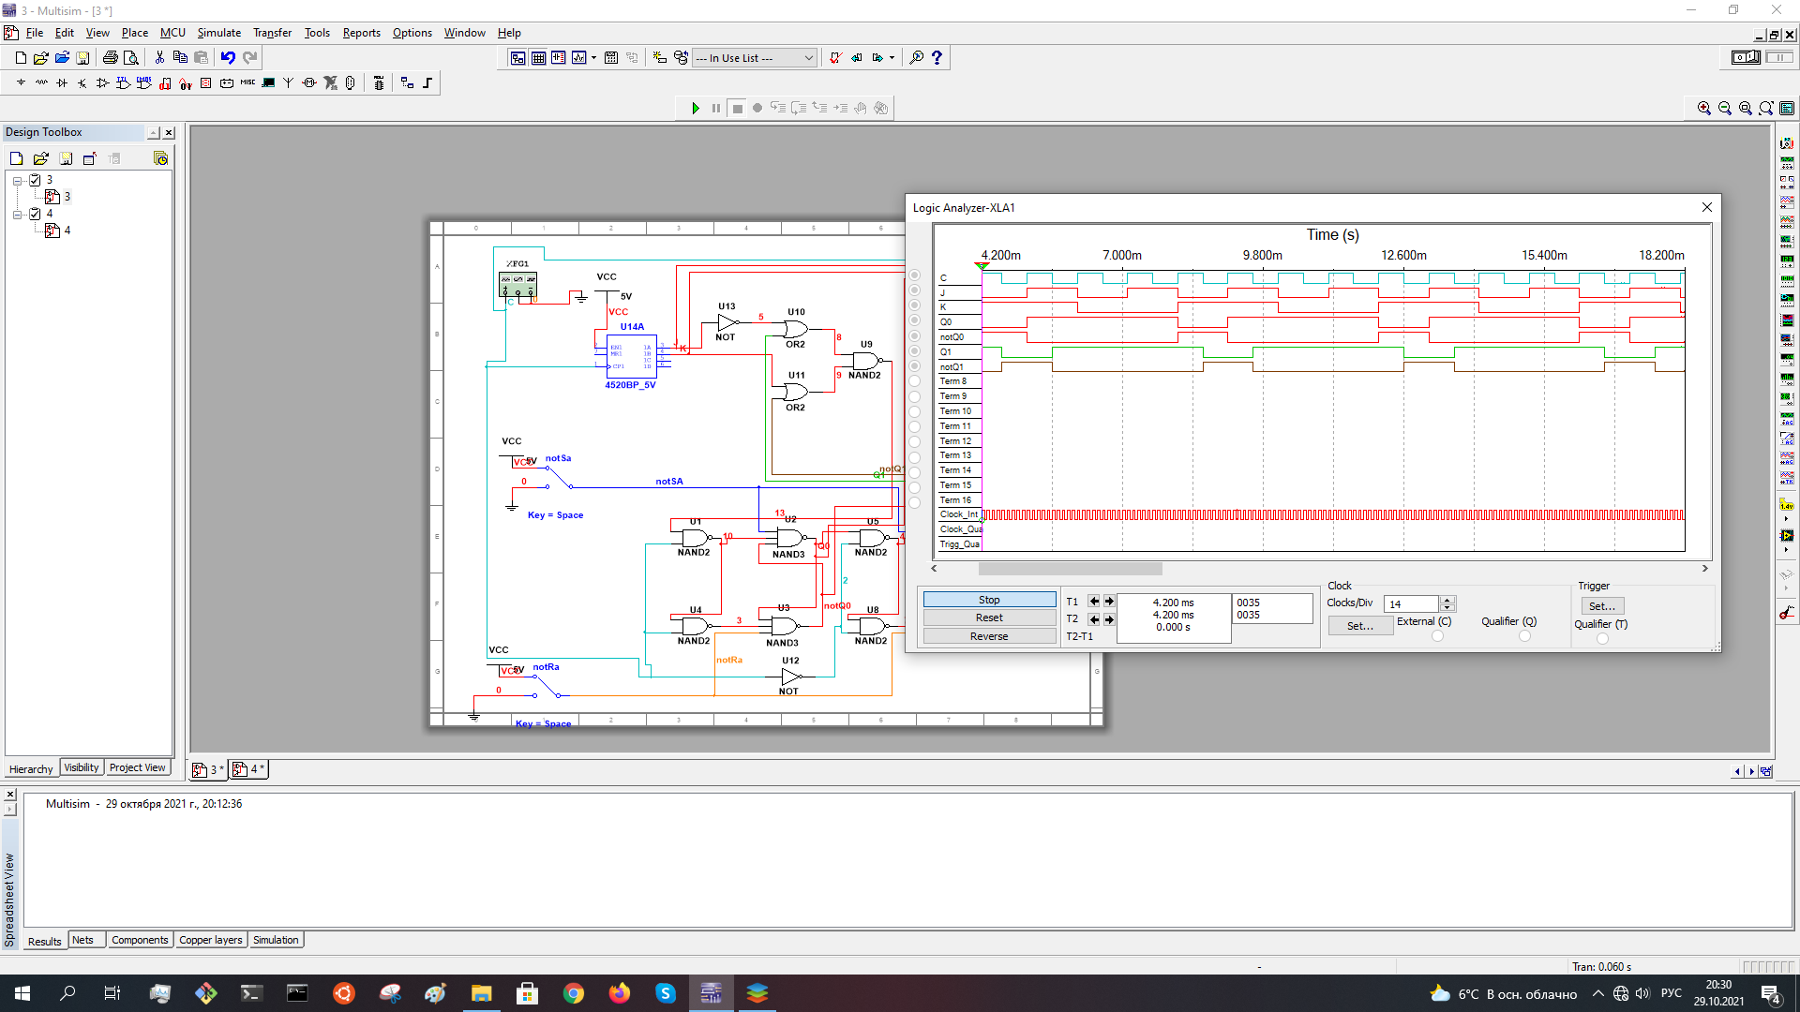

Рисунок 4 - временная диаграмма сигналов

Временная диаграмма подтверждает вывод из пункта 2: JK-триггер работает как счетный при двух логических 1 на входах и аналогично RS-триггеру во всех остальных случаях.

D = not((not-J v Q) ^ (K v not-Q))

при J=1, K=0: D = not((0 v Q) ^ (0 v not-Q) = not(Q ^ not-Q) = not 0 = 1

при J=0, K=1: D = not((1 v Q) ^ (1 v not-Q)) = not (1 ^ 1) = not 1 = 0

при J=1, K=1: D= not((0 v Q) ^ (1 v not-Q) = not(Q ^ 1) = not-Q

4. Исследовать в динамическом режиме работу синхронного JK-триггера, включенного по схеме асинхронного Т-триггера, подавая на вход С сигналы генератора, на вход Т – сигналы второго разряда счетчика.

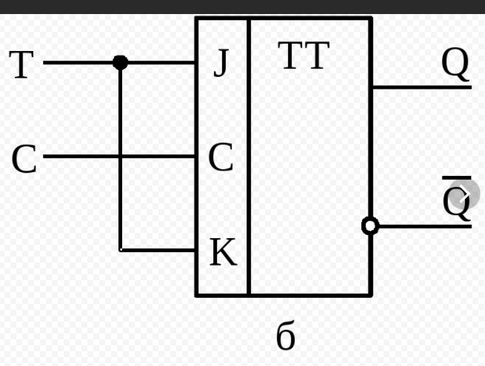

Рисунок 5 - Т-триггер на основе JK-триггера

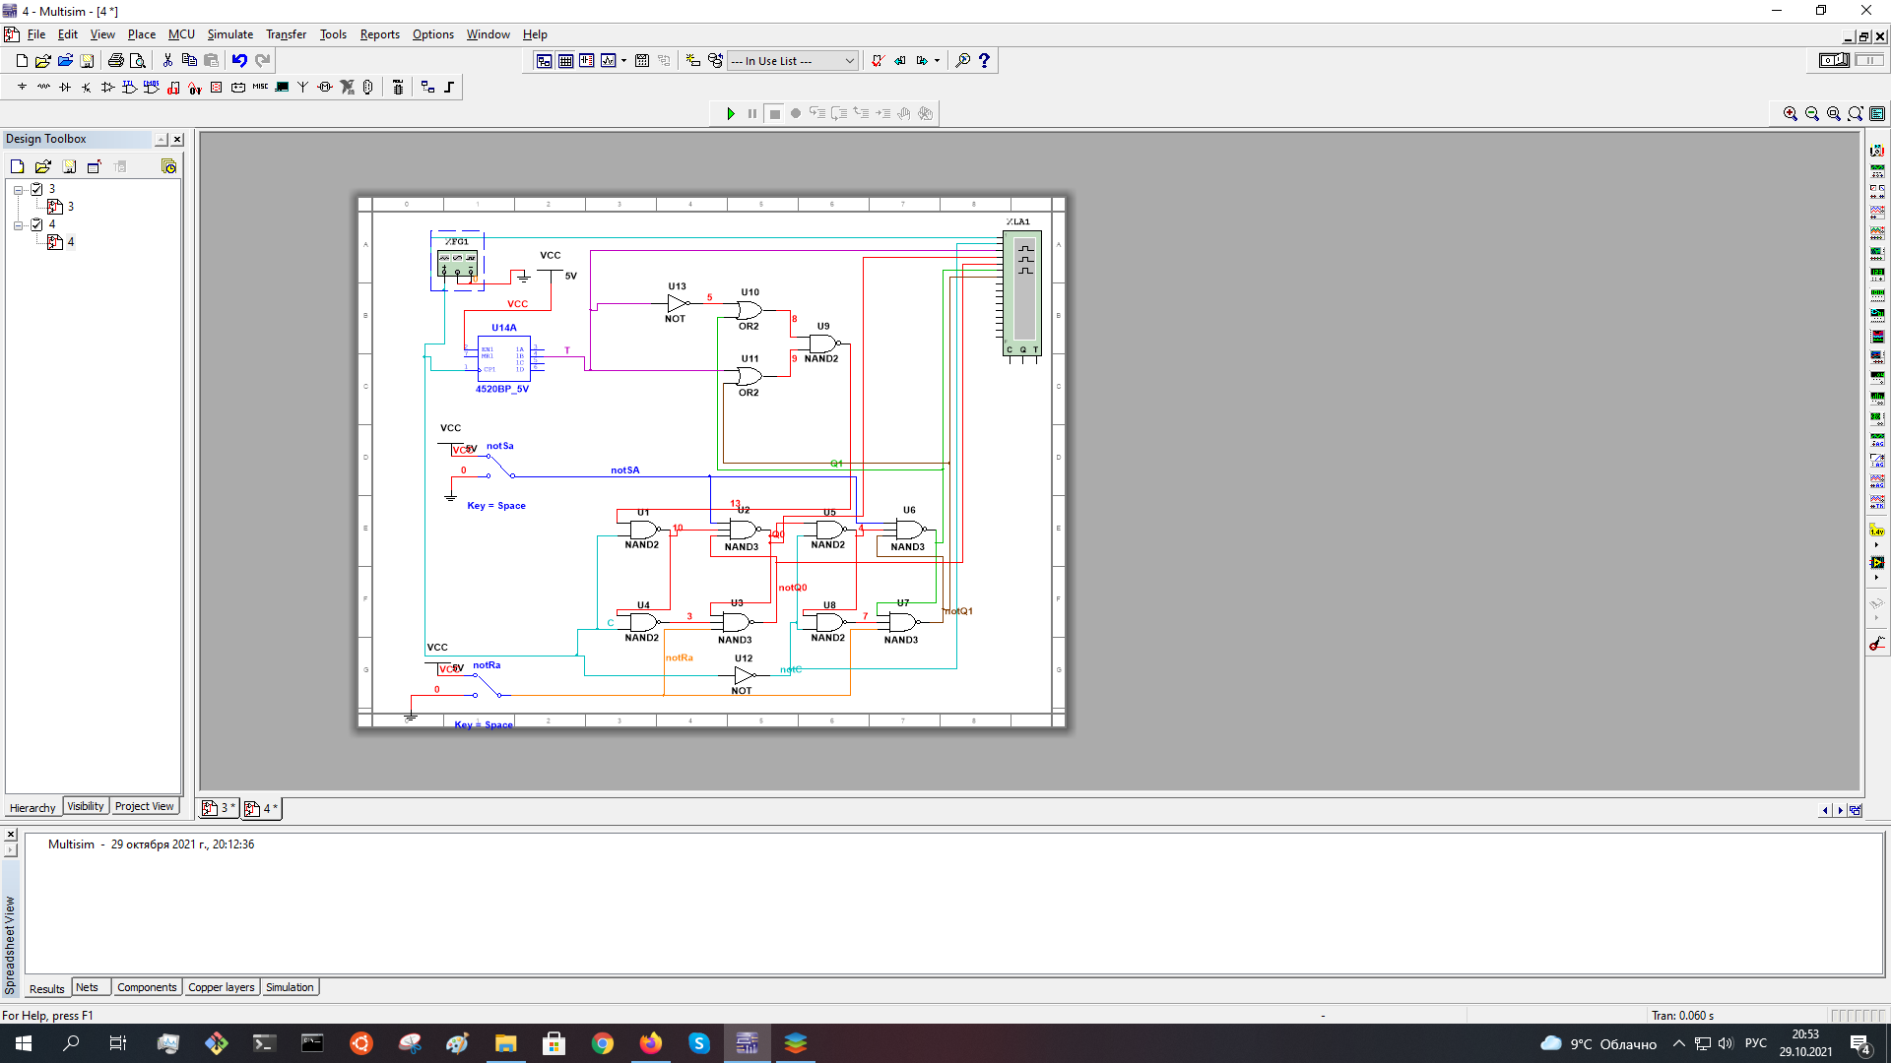

Рисунок 6 - Т-триггер на основе JK-триггера

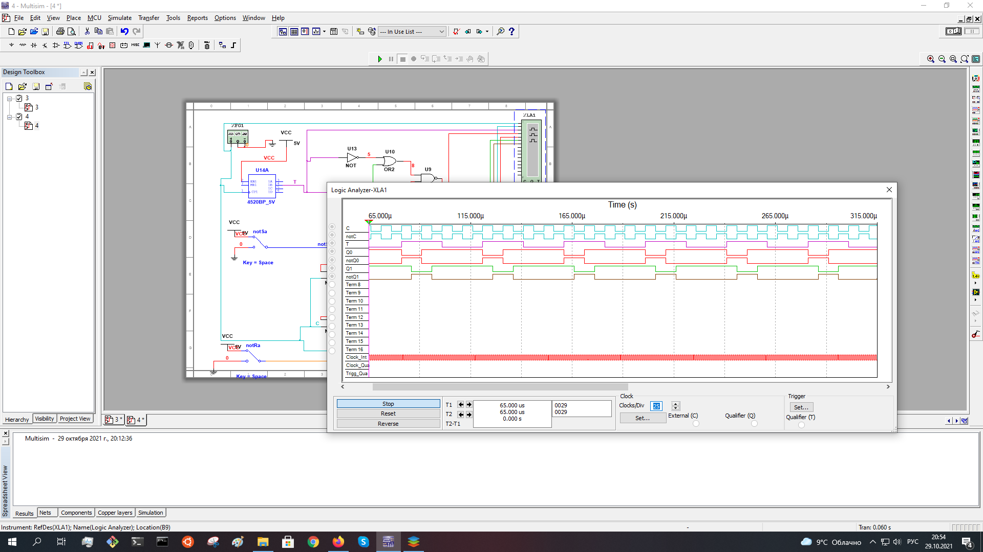

Рисунок 7 - временная диаграмма сигналов

Таким образом при подаче сигнала Т=1 триггер работает в счетном режиме, аналогично работе при J=1, K=1 выше.

Вывод: в ходе данной лабораторной работы были изучены принципы построения и работы двухступенчатого D-триггера JK-триггера, T-триггера на основе JK-триггера.